本校100學年度第2學期高中部班級優良學生頒獎100.05.02.
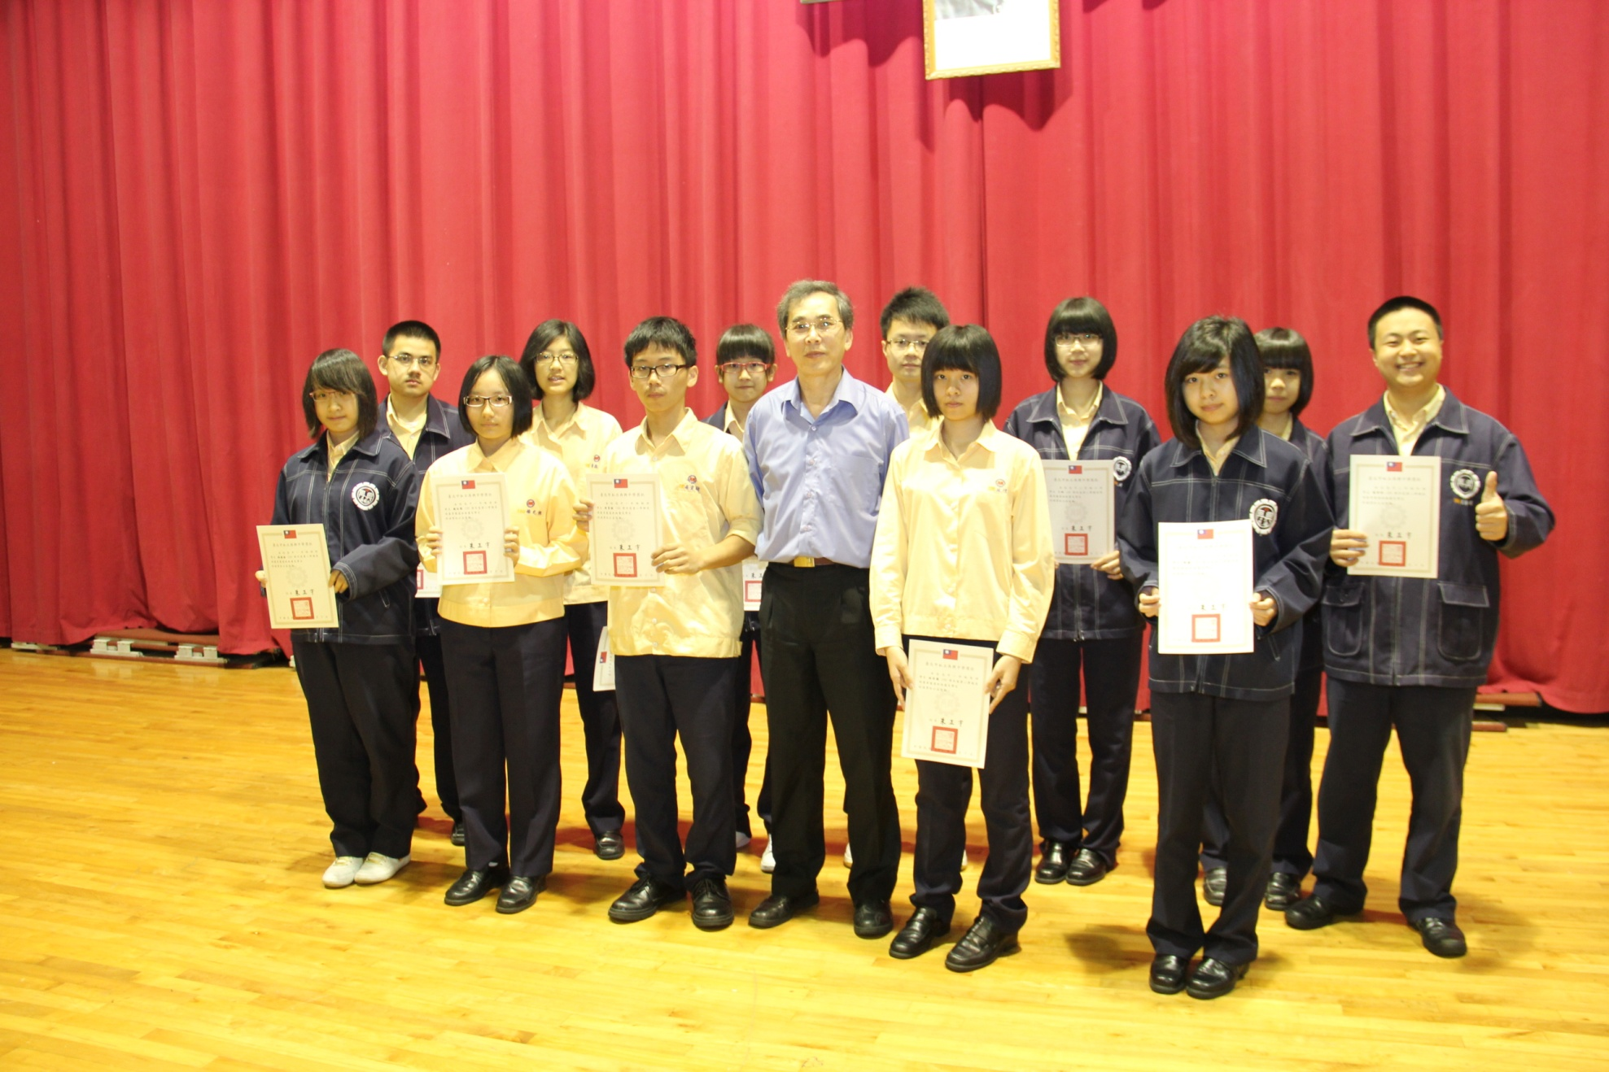
說明：

